- Termokontrolės prietaisas kaip termometras rodo ribose -55 °C iki 125 °C.
- Kaip termostatas veikia nuo 0 °C iki 100 °C. Temperatūrai esant už šių ribų, prietaisas išjungia 220 V.
- 220 V įtampa valdoma pagal daviklio T1 parodymus.
- Pagrindinio lango antroje eilutėje raidė „D“ reiškia diena, o „N“ naktis.
- Pagrindinio lango antroje eilutėje atsiranda juodi kvadratėliai tuo metu kai 220 V įtampa aktyvi (kabelis šyla).
- Gamyklinius nustatymus galim aktyvuoti prietaiso įjungimo metu laikant nuspaudus apatinį dešinį mygtuką.

Pagrindinis langas
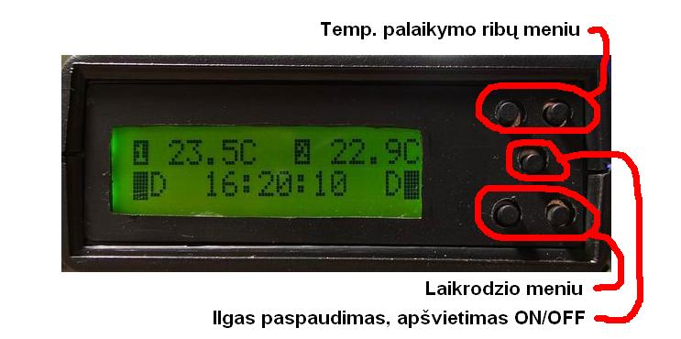

Temperatūros palaikymo ribų meniu
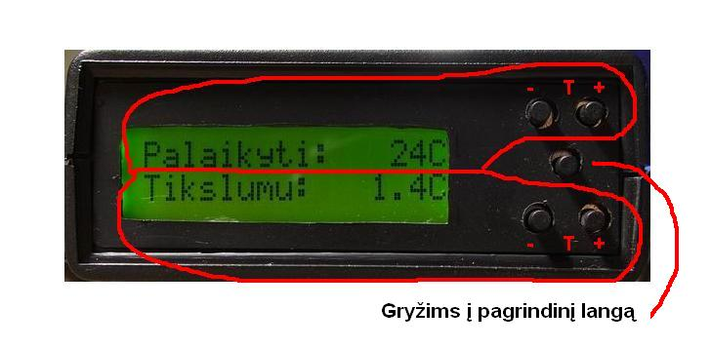

Laikrodžio meniu
